Изменения в торговле в 2022 году
Рассказываем о важных изменениях законодательства для организаций и ИП, работающих в розничной торговле.

Мораторий на плановые проверки малого бизнеса
Начнем с хорошей новости. Согласно Постановлению Правительства № 1520 от 08.09.2021, госорганы не должны включать в план на 2022 год проверки юрлиц и ИП, которые находятся в Едином реестре малого и среднего предпринимательства.
Но не обошлось без исключений. Запрет не действует, если:
- компания относится к опасным производственным объектам;
- прошло менее 3 лет с даты проверки, по результатам которой принято решение об административной ответственности в отношении организации или ИП.
Внеплановых проверок изменения не коснутся, моратория на них нет.

Налоговое законодательство

УСН
На 2022 год Минэкономразвития установил для упрощенки коэффициент-дефлятор 1,096, что изменило предельные значения доходов для работы на УСН и применения налоговых ставок:
- Если сумма дохода меньше 164,4 млн руб., ставки налога остаются 6 или 15% в зависимости от объекта налогообложения (доходы или доходы минус расходы).
- Если сумма от 164,4 млн до 219,2 млн руб. ставки налога увеличиваются до 8% для «доходов» и 20% для «доходов минус расходы».
- Когда сумма превысит 219,2 млн руб., происходит обязательный переход на основной режим налогообложения.
Значимые изменения — «вилка» по доходам, которые позволяют продолжать применение УСН, появились в Налоговом кодексе в 2021 году, она была от 150 до 200 млн руб.
Кроме доходов, важный показатель для упрощенки — численность:
- если сотрудников меньше 100 человек, ставки 6 и 15%;
- когда численность от 100 до 130 человек — ставки 8 и 20%;
- при превышении численности больше 130 сотрудников право на УСН теряется.
На показатель численности коэффициент-дефлятор не распространяется.
Индивидуальным предпринимателям, которые совмещают два налоговых режима: оплачивают стоимость патента и работают на УСН, важно помнить, что учет доходов надо вести совокупно по двум налоговым режимам.
Еще одно важное изменение для налогоплательщиков на УСН — новая форма налоговой декларации, которую надо использовать в отчетности за 2021 год (Приказ ФНС № ЕД-7-3/958@ от 25.12.2020).
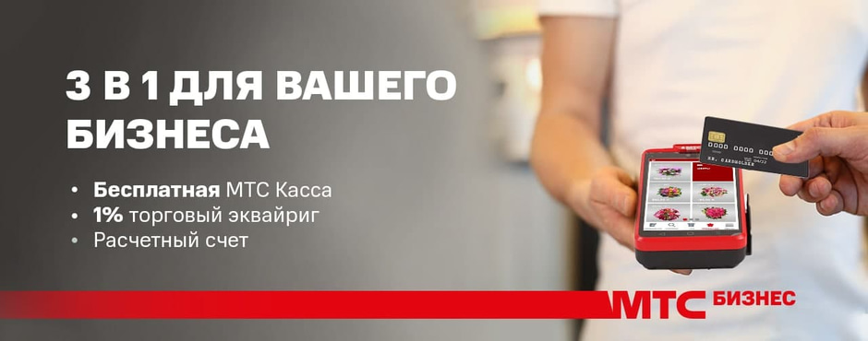Узнать подробнее

Единый налоговый платеж (ЕНП) для бизнеса
С 1 июля по 31 декабря 2022 года организации и ИП могут для уплаты налогов, взносов, пени, недоимок и сборов использовать единый платеж.
Для применения единого платежа надо:
- Не позднее марта 2022 года провести сверку с налоговой.
- Подать в «свою» инспекцию заявление в электронной форме с 1 по 30 апреля 2022 года (сроки указаны в НК РФ).
- Не позднее чем за пять дней до установленного срока уплаты налогов, взносов и других платежей предоставить в налоговую уведомление с рассчитанными суммами этих платежей. Форма уведомления будет разработана ФНС.
- Перечислить средства на соответствующий счет Федерального казначейства.
ЕНП будет распределяться в такой последовательности:
- недоимки;
- налоги, авансовые платежи по налогам, сборы, взносы;
- пени;
- проценты;
- штрафы.
Если перечисленного единого налога не хватит на все статьи, сумму между ними распределят пропорционально. Это значит, что по каждому пункту останется задолженность.
Важно: ЕНП не отменяет сдачу налоговых деклараций и другой отчетности.

Автоматизированная упрощенная система налогообложения (АУСН)
С 01.07.2022 по 31.12.2022 в Москве, Татарстане, Московской и Калужской областях планируется эксперимент по применению автоматизированной УСН. Отличия от «обычной» упрощенки:
- Повышенные налоговые ставки — 8% для «доходов» и 20% для «доходов минус расходы». Юрлицо или ИП сможет выбрать для себя подходящий вариант.
- Нельзя совмещать с другими налоговыми режимами.
- Плательщику не нужно считать налоги и сдавать декларации. Суммы к уплате будет определять налоговая на основании данных онлайн-касс, если организация или ИП применяют ККТ. Также базой для расчетов станут информация из банков и те сведения, которые налогоплательщик самостоятельно передаст через личный кабинет.
- Не нужно платить взносы за сотрудников в фонды, а ИП еще и за себя. Деньги в фонды туда поступят из бюджета. Также не придется сдавать отчетность в Пенсионный фонд и Фонд соцстраха.
АУСН будет доступна только отдельным категориям ИП и организаций:
- с доходами не больше 60 млн руб. в год;
- средней численностью — до 5 человек;
- остаточной стоимостью основных фондов — до 150 млн руб.
Чтобы воспользоваться изменениями законодательства, надо дождаться принятия законопроекта, подать заявление в личном кабинете и уполномочить свой банк (банки) на передачу в налоговую информации по движению на счетах.

Взносы ИП за себя
В 2022 году увеличился размер обязательных платежей ИП. Предприниматели должны перечислить в бюджет 43 211 руб., из которых:
- 34 445 руб. — в Пенсионный фонд;
- 8 766 руб. — в Фонд обязательного медицинского страхования.
И дополнительно в Пенсионный фонд 1% с выручки, превышающей 300 000 руб.
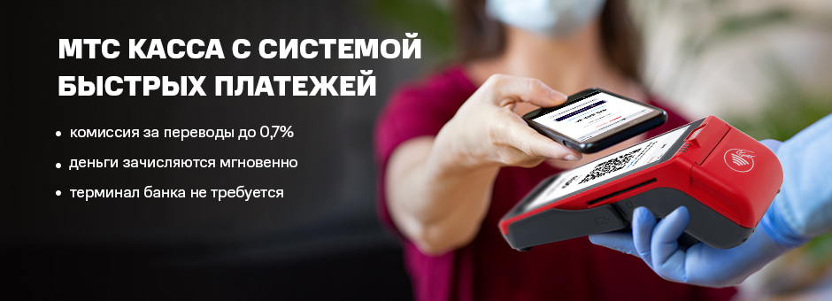

НДС в общепите
C 01.01.2022 в список операций, освобожденных от НДС, включили услуги общепита в ресторанах, барах, столовых, буфетах, кулинарии и других помещениях, а также выездное обслуживание на территории заказчика.
Льгота действует при соблюдении таких условий:
- доходы за предыдущий год были меньше 2 млрд руб.;
- доля выручки от общепита в общей выручке компании или ИП больше 70%;
- работники за предшествующий год получали не меньше МРОТ.
При этом от обложения и уплаты НДС не освобождена продукция общепита, изготавливаемая организациями и ИП, которые работают в сфере торговли или занимаются заготовками.
Совет от Сергея Музыкантова, директора по продуктам МТС Кассы: «Если ваша точка общепита попала под льготу по НДС, не забудьте, что в кассовых чеках должна использоваться ставка «Без НДС». Для этого в настройках кассы выберите, что вы не являетесь плательщиком этого налога».

Обмен документами с налоговой по ТКС
Минфин и ФНС выпустили совместный Приказ № ЕД-7-2/448@ от 16.07.2020, который регламентирует обмен электронными документами между налоговой и налогоплательщиками по телекоммуникационным каналам связи (ТКС).
Этот приказ обязывает:
- использовать формы электронных документов, утвержденные налоговой;
- проверять поступление информации не реже одного раза в сутки;
- при получении документов в течение часа направлять соответствующее извещение.
Согласно Приказу № ЕД-7-2/448@, документ считается полученным в двух случаях:
- отправителю пришла квитанция о приеме, подписанная КЭП получателя;
- по истечении шести дней с даты отправки документа при условии, что получатель не отправил уведомление об отказе.

Повышение МРОТ
С 1 января 2022 года минимальная оплата труда составляет 13 890 руб. Регионы могут устанавливать свой МРОТ, но он не должен быть ниже установленного федеральным законом.

Работа с онлайн-кассами

Изменения в кабинете ККТ на сайте налоговой и регистрации ККТ
Совместным Приказом Минфина и ФНС от 19.07.2021 № ЕД-7-20/673@ утвержден новый порядок предоставления информации и документов через кабинет ККТ. Приказ вступит в силу 1 марта 2022 года.
В личном кабинете ККТ нужно отправлять документы и необходимую информацию, например, в таких случаях:
- регистрация и перерегистрация онлайн-кассы;
- снятие ККТ с учета;
- отчеты о регистрации, изменении параметров регистрации, закрытии фискального накопителя;
- получение запроса от налоговой;
- обращение о признаках административного правонарушения.
Также Приказом № ЕД-7-20/673@ установлены сроки обмена информацией между налоговой и пользователями кабинета и порядок доступа организаций и ИП к их кабинету.
C 1 марта 2022 года вступит в силу еще один совместный Приказ ФНС и Минфина от 08.09.2021 № ЕД-7-20/799@, который утвердил новые формы заявлений о регистрации (перерегистрации) ККТ и снятии техники с учета.
Например, в новом заявлении на регистрацию онлайн-кассы нет вопроса о том, будет ли техника использоваться для продажи маркированных товаров.

Проверки
C 1 марта 2022 года налоговая будет проверять соблюдение правил работы на кассе не по 54-ФЗ, а по закону «О государственном контроле (надзоре) и муниципальном контроле в РФ» № 248-ФЗ от 06.12.2021.
Это значит, что плановых проверок, о которых предупреждают, больше не будет, останутся только внеплановые.
Закон № 248-ФЗ предусматривает такие методы проверок:
- контрольная закупка;
- мониторинговая закупка;
- выборочный контроль;
- инспекционный визит;
- рейдовый осмотр;
- документарная проверка;
- выездная проверка;
- наблюдение за соблюдением обязательных требований;
- выездное обследование, которое проводится без контактов с проверяемым.
Основаниями для проверки будут:
- сведения о нарушениях правил работы с онлайн-кассой, например, покупатель сообщит о том, что ему не выдали чек;
- требования прокуратуры;
- закончился срок исполнения решения, по которому предприниматель был обязан устранить выявленные нарушения.

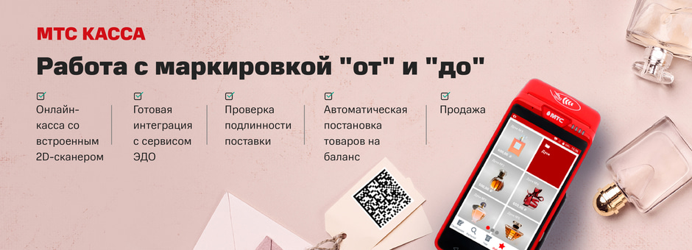

Маркировка

Требования, которые коснутся всех продавцов
С 1 января 2022 года документы по переходу права собственности на товар (УПД) передаются в «Честный знак» только через ЭДО. Подать сведения в личном кабинете системы маркировки больше не получится.
С 2022 года продавцы маркированных товаров должны вести торговлю на формате фискальных данных (ФФД) версии 1.2. Перейти на новый формат надо не позднее 1 февраля 2022 года (Письмо ФНС № ПА-4-20/15207@ от 28.10.2021). Но еще одним письмом от 31.01.2022 № АБ-4-20/1054@ уточнил сроки перехода на ФФД 1.2 для отдельных категорий продавцов:
- ФН в онлайн-кассе не поддерживает ФФД 1.2 — работайте на старом формате до окончания действия ФН.
- Касса не поддерживает ФФД 1.2 — используйте ККТ до конца срока действия ФН. Но по истечении этого срока надо проверить, включена ли ККТ в реестр налоговой по формату 1.2 или нет. Если нет, кассу надо менять.
- Модель кассы еще проходит экспертизу в ФНС, которая продлится до 01.04.2022 — продолжайте работать до окончания проверки. Дальше действуйте как в п.1, если кассу включат в реестр или как в п.2, если не включат.
- ФН и касса поддерживают ФФД 1.2 — перейдите на новый формат не позднее трех месяцев с даты включения ККТ в реестр налоговой.
Разберем даты перехода на примере МТС Кассы 7, которая внесена в реестр налоговой 27.01.2022:
- Касса приобретена 01.08.2021, в ней установлен ФН на 36 месяцев, поддерживающий ФФН 1.05. Можно работать на кассе до окончания срока действия ФН. Затем установить новый накопитель с ФФД 1.2 и работать на новом формате.
- Касса куплена 01.01.2022, ФН-М на 36 месяцев поддерживает ФФД 1.2, работать на ФФД 1.05 можно до 27.04.2022.
- Дата покупки кассы — 07.02.2022, в ней ФН-М, работающий на ФФД 1.2, нужно сразу работать на новом формате фискальных документов.
Если у вас МТС Касса, для перехода на ФФД 1.2 вам ничего делать не нужно: обновление ПО, как обычно, пройдет автоматически.
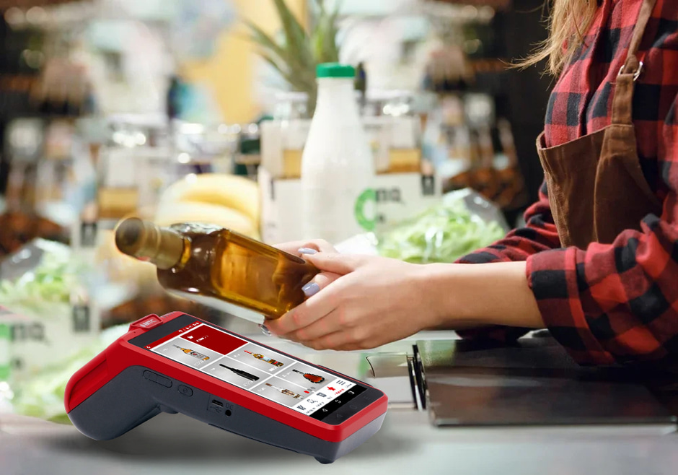

Изменения в работе с отдельными товарами
В 2022 году станет обязательной маркировка таких товаров:
- Питьевая и газированная упакованная вода — с 1 марта маркировка на производстве, с 1 сентября подключается розница — сканирует коды при продаже воды, с 25 ноября участниками должны обмениваться документами только через ЭДО.
- Молочная продукция из фермерских хозяйств — с 1 декабря производители обязаны наносить код маркировки на свои товары.
Постепенно продавцов молочной продукции обяжут передавать в систему маркировки сведения о реализации товаров:
- сыров и мороженого со сроком годности до 40 дней — с 20 января;
- молочки со сроком годности до 40 дней — с 31 марта;
- молочки, в том числе сыров и мороженого, со сроком годности больше 40 дней — с 1 июня.
Обмен документами по ЭДО между участниками рынка должен начаться в такие сроки:
- упакованная вода — с 25 ноября;
- молочная продукция — с 1 сентября.
Остатки на складе немаркированных воды и молочки маркировать не нужно, их можно продавать обычным порядком до окончания срока годности.
Разъяснения от Сергея Музыкантова, директора по продуктам МТС Кассы: «Передача данных о реализации товаров в систему маркировки означает, что рознице надо сканировать штрихкоды и направлять информацию о них в ОФД (оператору фискальных данных). Для этого программа кассы должна поддерживать работу с маркировкой, а еще к ней нужно подключить 2D-cканер. Другой вариант — касса, в которую сканер уже встроен».
С 1 марта изменятся правила маркировки наборов фототоваров, продукции легкой промышленности и парфюмерии. Код маркировки наносится только на упаковку набора, скомплектованного на производстве. Но при условии, что такую упаковку нельзя вскрыть без повреждения. Если продавец захочет запустить в розничную продажу составляющие набора по отдельности, он должен промаркировать каждый предмет.

Требования к чеку при доставке маркированных товаров
Компании и ИП, которые оказывают услуги по доставке товаров и выдаче чеков (курьеры, транспортные компании, постаматы, вендинговые аппараты, отделения почты и т.п.) должны будут добавлять код маркировки в чек.
Пока дата введения новых обязанностей — 20 апреля 2021 года. Но уже есть проект правок Минпромторга о переносе срока добавления кодов в чек для курьеров на 31 августа 2022 года.
Совет от Сергея Музыкантова, директора по продуктам МТС Кассы: «Чтобы добавить код маркировки в чек, курьеру при формировании чека надо отсканировать DataMatrix на товаре. Поэтому обеспечьте ваших сотрудников ручным 2D-сканером, который подключается к кассе, или онлайн-кассой со встроенным сканером. Во втором случае обращайте внимание, сможет ли сканер считывать штрихкоды плохого качества, например, нечеткие, потертые, надорванные. Если нет, курьеру будет сложно рассчитываться с покупателями.
Еще есть более бюджетный вариант — кассовое мобильное приложение, которое устанавливается на смартфон курьеров. Для считывания кодов маркировки используется камера».

МРЦ на табачную продукцию
Минсельхоз на 2022 год установил минимальную розничную цену на табачную продукцию в размере 112 рублей за пачку.

